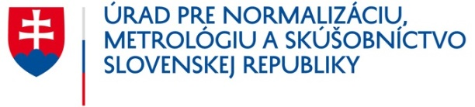  Odbor metrológie  Štefanovičova 3, P. O. BOX 76  810 05 Bratislava 15  www.unms.sk | Doručené dňa:
 | Evidenčné číslo:

ŽIADOSŤ O ZMENU AUTORIZÁCIE

na výkon úradného merania

podľa § 36 ods. 1 písm. a) až c) zákona č. 157/2018 Z. z. o metrológii a o zmene a doplnení niektorých zákonov v znení neskorších predpisov.

- Autorizovaná osoba (ďalej len „AO“)

Obchodné meno: |  | IČO:
Sídlo/miesto podnikania: |  | Tel.:
 |  | Webové sídlo:
 |  | E-mail:
Štatutárny orgán | Titul, meno a priezvisko:
 | Dátum narodenia:
 | Spôsob konania v mene autorizovanej osoby:
Metrologické pracovisko: | Názov a adresa: | Tel.:
 |  | E-mail:
Dôvod žiadosti o zmenu autorizácie:

- Prílohy potrebné k žiadosti o zmenu autorizácie

Názov prílohy | Označenie prílohy
Potvrdenie o zaplatení správneho poplatku 33,- € alebo žiadosť o vydanie výzvy na zaplatenie správneho poplatku
podľa zákona Národnej rady Slovenskej republiky č. 145/1995 Z. z. o správnych poplatkoch v znení neskorších predpisov

Podpisom žiadosti o zmenu autorizácie prehlasujem a svojim podpisom potvrdzujem,
že som sa oboznámil/oboznámila s Informáciou o spracúvaní osobných údajov, ktorá je zverejnená na webovom sídle Úradu pre normalizáciu, metrológiu a skúšobníctvo Slovenskej republiky (https://www.unms.sk/stranka/15/autorizacia/).

________ | ___________ | __________________ | _________________
dátum | pečiatka AO | titul, meno, priezvisko  a podpis štatutárneho  orgánu AO | titul, meno, priezvisko  a podpis zodpovedného  zástupcu AO

